Wieniec pogrzebowy - Twój sposób na podziękowanie zmarłemu
Ostatnie pożegnanie to ciężki czas. Jak właściwie pożegnać bliską Ci osobę?

Na pogrzebie najbliższej osoby
Uroczystości ostatniego pożegnania to zwykle trudne i niezwykle przejmujące chwile. Nie mamy wystarczająco dużo czasu i ochoty na załatwianie formalności, a bywa to konieczne by godnie pochować bliską osobę. Jeśli nie możesz dopiąć ich na własną rękę, być może zakup niezbędników online będzie najlepszym wyjściem.W sklepie internetowym Ten Dom znajdziesz wysokiej jakości wieniec pogrzebowy i inne produkty pozwalające na pożegnanie najbliższych. Świetnie sprawdzają się wieńce pogrzebowe, szykowne i odpowiedniej wielkości. Odpowiednio wyeksponowane na pomniku, będą żywą pamiątką po Twoich uczuciach w stosunku do zmarłego. Szczególnie pięknie prezentował będzie się model Maria Antonina, pleciony ze sztucznych kwiatów i liści w szykownych, lekkich odcieniach.

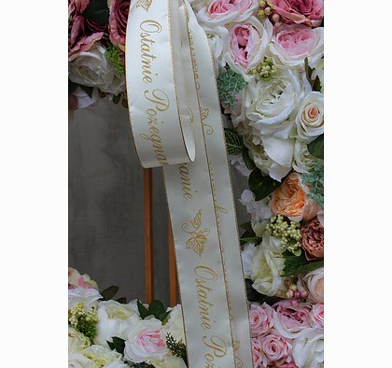
Wieniec pogrzebowy w nowym wydaniu
Nasz produkt wykończony został wstęgą z napisem ostatnie pożegnanie. Owalny kształt klasycznego wieńca pogrzebowego, średnica 90 centymetrów, to idealny produkt, wyróżniający się klasą i szykiem pośród wielu akcesoriów funeralnych wykonanych z powszechnie znanych kwiatów cmentarnych - róż, goździków czy kalii. Sprawdź już dziś ofertę naszego sklepu i wybierz coś wyjątkowego, co podkreśli charakter zmarłego i będzie symbolicznym znakiem łączącego was uczucia.

